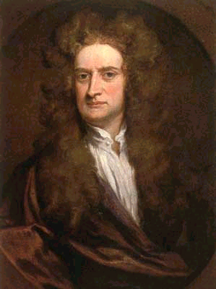
Fis 1510
Segunda Ley de Newton

Objetivo

Verificar experimentalmente la Segunda Ley de Newton.

Equipamiento

- Carro Dinámico
- Riel
- Fotocelda
- Computador PC con interfaz SIENCE WORKSHOP PASCO
- Programa DATA STUDIO

Teoría

La Segunda Ley de Newton, F = m·a, es una descripción de la relación entre F, la fuerza neta actuando sobre un objeto de masa m, y a, la aceleración resultante del objeto. Para un carro de masa m en un riel horizontal, (Fig. 2-1), la fuerza neta F sobre el sistema (carro) es, F = mg sen θ, suponiendo que el roce es despreciable.
De acuerdo con la Segunda Ley de Newton, esta fuerza neta debe ser igual a ma, donde m es la masa que es acelerada
altura  Montaje Experimental  ① Monte el riel, el carro y la fotocelda de acuerdo con lo indicado en la figura 2-1.  ② Ajuste los tornillos de nivel del riel de modo que el carro ubicado sobre éste permanezca en reposo, sin moverse hacia ninguno de los extremos. | 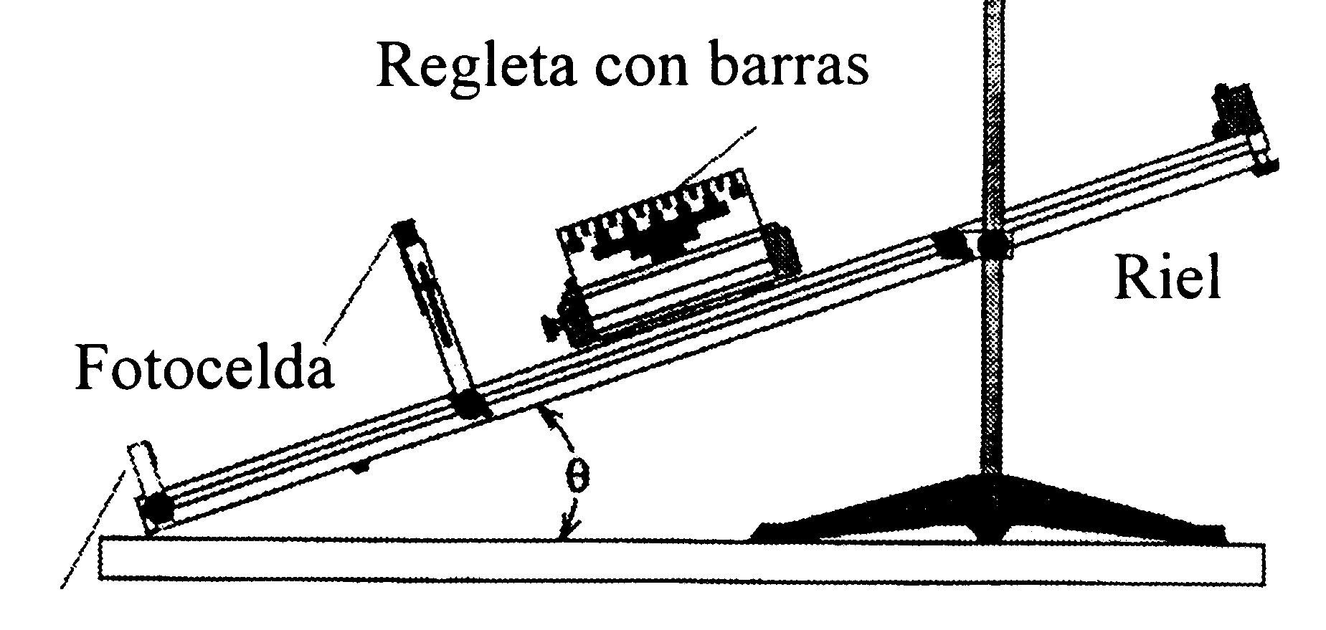  Figura 2-1: montaje experimental
③ Encienda, en primer lugar la interface Science Workshop, y luego el computador.

④ Conecte la fotocelda al canal digital 1 de la interface.

Procedimiento Experimental.

① Use la balanza para determinar la masa del carro y anótela en la Tabla 2-1.

② Conecte la fotocelda a la interface Science Workshop PASCO y ajuste su posición de modo que el carro se deslice frente a la fotocelda con la regleta alineada con la fila de 1 cm y esta interrumpe adecuadamente el haz de luz.

③ Seleccione de la lista de sensores Photogate & Picket Fence (Fotopuerta y Lámina Obturadora).En el mismo ícono ajuste la constante de la banda, 0.02 m (ya que va a ocupar la barra de 1cm) . Ajuste el extremo del riel a una altura aproximada de 10 cm sobre la horizontal (ver figura 2-1).

④ Presione el START (Inicio) para iniciar la recolección de datos. La medición empezará automáticamente cuando el haz de iluminación de la fotocelda sea bloqueado por primera vez por las barras de la regleta. Suelte el carro desde el reposo y presione STOP (Detener) antes de que el carro impacte el extremo inferior del riel.

- Obtenga el gráfico velocidad vs tiempo, seleccionando Display (Pantallas) y Graph (Gráfico).

⑥ Presione el botón de ajuste de curvas FIT (Ajustar ) y seleccione Linear Fit (Ajuste Lineal). Obtenga el valor para la aceleración. Anote el valor obtenido en la tabla 2-1.

⑦ En este mismo instante, retroceda el carro hasta el extremo del riel y conecte el dinamómetro al carro moviendo éste último horizontalmente sobre el riel con movimiento uniforme de tal modo que el carro baje por él (figura 2). Anote la fuerza neta (F_{N}) que indica el dinamómetro y registre este valor en la tabla 2-1.

⑧ Repita el procedimiento anterior para cinco diferentes ángulos de inclinación.
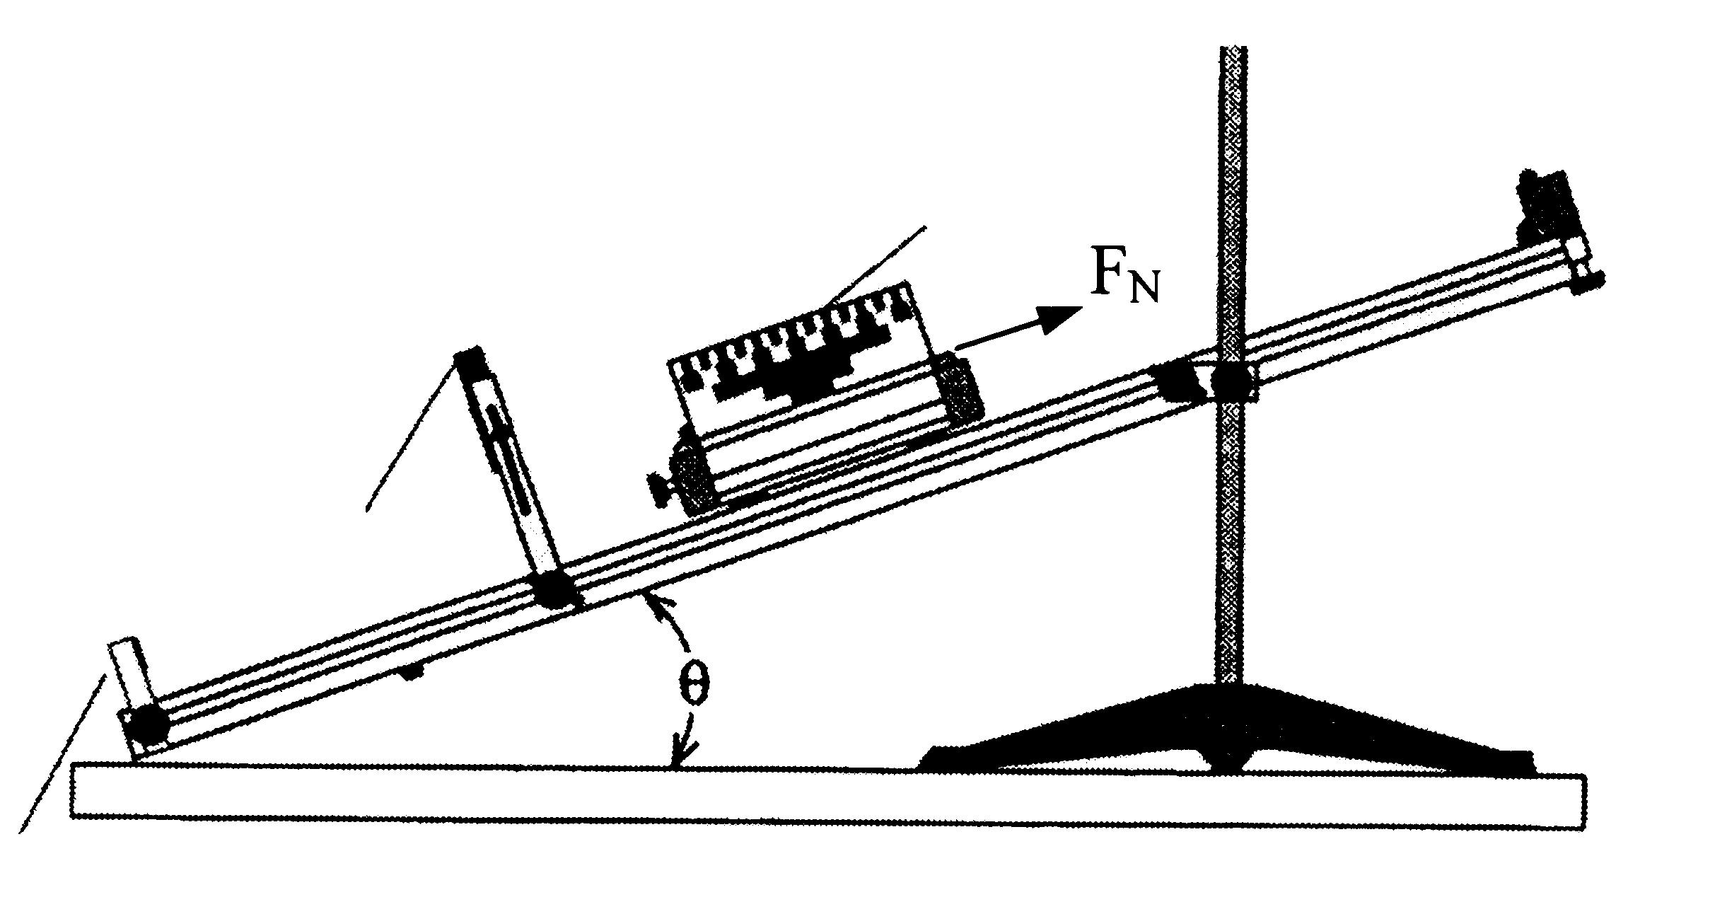
Fotocelda
Regleta
Riel

Figura 2 : Montaje del carro dinámico con el dinamómetro

Tabla 2-1.
Datos Experimentales

a_{n}:Aceleraciones (m/s²) | Masa del Carro  (Kg) | F_{N} (Newton)
a₁=
a₂=
a₃=
a₄=
a₅=
a₆=

⑨ Repita los pasos anteriores, pero esta vez agregando un bloque sobre el carro. Registre sus datos en la tabla 2-2.

Tabla 2-2.
Datos Experimentales

a_{n}:Aceleraciones (m/s²) | Masa del Carro + bloque  (Kg) | F_{N} (Newton)
a₁=
a₂=
a₃=
a₄=
a₅=
a₆=

Análisis de Datos

① Grafique F_{N} vs a_{n} de ambas tablas pero en el mismo gráfico.

② Calcule la pendiente de la curva obtenida con sus unidades respectivas.

③ Interprete físicamente los resultados.

④ Repita el análisis para el carro más el bloque (tabla 2-2).

⑤ Interprete físicamente estos resultados.

Preguntas

❶ ¿Por qué al medir la fuerza con el dinamómetro, tiene que efectuarse con movimiento uniforme?.

❷ Para un ángulo determinado (que Ud. haya utilizado en sus mediciones) ¿Cuánto marca el dinamómetro en estado de reposo?.¿Cómo es este valor con respecto al valor dinámico?.Realícelo y explique su resultado

❸ ¿Podría Ud. calcular la Normal en base a los resultados obtenidos?, Si es así calcúlela para ambos casos. Justifique su respuesta.

❹ ¿Verifican los resultados experimentales la relación F = m·a? Discuta.

❺ ¿Considera que se cumple la segunda ley de Newton?.Justifique.

❻ Discuta sus conclusiones.

